行政院及所屬各機關出國報告
（出國類別：其他）

參加2010韓國（釜山、光州）地區
台灣觀光推廣活動

服務機關：交通部觀光局
姓名職稱：編審 王興邦
派赴國家：韓國
出國期間：民國99年 9月 9日至 9月 13日
報告日期：99年11月22日

參加2010韓國(釜山、光州)地區台灣觀光推廣活動
目 次

壹、目的……………………………………………………………1
貳、行程表……………………………………………………………3
參、活動過程……………………………………………………………4
一、參加釜山旅展開幕式表演及台灣觀光館動、靜態展演活動
二、「光州」辦理台灣觀光Road Show活動
三、「釜山」辦理台灣觀光Road Show活動
四、「台韓觀光業者洽談會」暨「台灣觀光推廣會」
肆、心得及建議……………………………………………………………5
伍、附件………………………………………………………………………………9
一、台灣觀光代表團名單
二、台灣觀光推廣會程序表
三、活動照片翦影
四、相關媒體報導情形
五、推廣會業者及媒體出席資料
壹、目的：
韓國出境旅遊人數在2007年創下1千3百多萬人的紀錄後，連續兩年因為受到金融風暴、韓幣大跌和H1N1影響而下滑，2009年1-12月韓國來台旅客數降為16萬7,641人次，負成長33.76%，鑒於今（2010）年景氣恢復、韓幣升值，韓國民眾出國意願增加，且依據本局統計，1至7月東北亞市場之韓國旅客共12萬7444人，較去年同期已大幅成長22.95%；考量韓國為我國重要客源市場之一，亟需透過國際宣傳推廣活動持續佈局東北亞市場市場之競爭力，期能吸引韓國遊客來台觀光。
此次台灣觀光推廣活動，係本局委託台灣觀光協會於99年9月9日至13日期間，組團赴韓國第二大城釜山市及光州廣域市，宣傳「旅行台灣 感動100」各項大型觀光活動及旅行社送客來台優惠措施，內容除了延續去年頗受好評的FIT旅客四季送好禮（台北捷運票、台灣遊樂園優惠券、台灣伴手禮兌換券、夜市消費優惠券）、過境旅客半日遊，獎勵企業團體來台旅遊，以及提供旅遊業者的包機補助、創新旅遊產品獎助外，也配合宣傳推廣即將陸續展開之台灣各項傳統文化節慶和主題活動，包括今年10月16日至24日將於台灣東部花蓮、台東舉辦「台灣自行車節」、10月17日到明年3月底在全台各地皆可體驗的「台灣溫泉美食嘉年華」、11月6日至明年4月25日展出世界各國奇花異草的「臺北國際花卉博覽會」、明（2011）年2月17日至28日在苗栗舉行慶祝元宵節的傳統活動「台灣燈會」。本次活動，結合政府及民間觀光業者組團參加，代表團成員包括本局、台北市政府、旅行社、飯店等業者，並邀請入圍今年第52屆葛萊美獎「傳統世界音樂專輯」及獲得「第9屆美國獨立音樂大獎」的十鼓擊樂團、九族文化村原住民舞者、街頭漫畫家奇兒老師及茶藝老師等共16個單位36人前往韓國推廣。
5天推廣活動期間，台灣觀光代表團除於釜山及光州地區大型Migliore購物中心舉辦台灣觀光展演活動，以精采展演、多元的台灣旅遊文宣資訊，拉近當地民眾距離，藉由介紹認識台灣及台灣各地之觀光資源，吸引更多韓國民眾來台旅遊外，也結合台灣表演團隊參與釜山旅展之開幕式表演活動，凸顯旅展會場(COEX)規劃設計台灣觀光館之觀光宣傳主軸，以動態、靜態方式，呈現台灣藝文演出及多元觀光資源，大幅提升宣傳效益，而於釜山樂天飯店舉辦「台灣觀光推廣會」，將本局2010年「旅行台灣 感動100」各項大型觀光活動及旅行社送客來台優惠措施、代言人飛輪海及台北花卉博覽會等內容，介紹予韓國業者、民眾、及媒體熟悉，更讓此次推廣活動，達到宣傳招徠韓國旅客來台觀光目的。

貳、行程表
「2010韓國 (釜山、光州)地區台灣觀光推廣活動」活動行程如下表：
日 期 | 時 間 | 行 程 內 容 | 備 註
第一天  9/9  (週四) | 12：00  13：00  15：00  18：10  19：30  21：00  21：30 | ◎團員搭乘專車自台灣觀光協會出發前往機場  ‧自行前往之團員請準時於桃園國際機場第1航廈復興航空櫃檯前會合，共同辦理團體登機手續  ‧搭乘復興航空GE 706(15:00-18:10)前往釜山  ‧抵達釜山金海國際機場(韓國時間快一小時)  ‧代表團晚餐  ‧抵達住宿飯店Check In  ‧協會工作人員與首爾辦事處開會 | - 備車1台送機(協會到桃園機場1航廈)  - 備1台大車+1台貨車接機(釜山機場-晚餐-飯店)  宿：釜山Centum Hotel  Tel:82-51-720-9000
第二天  9/10  (週五) | 7：00  9：00  14：00  17：30  19：30 | ‧Morning Call、早餐、退房  ‧上午代表團業者自由拜訪釜山客戶或參訪釜山旅展  ‧代表團於飯店集合搭乘專車前往光州  ‧抵達光州、晚餐(自理)  ‧抵達光州住宿飯店Check In | ‧備1台大車+1台貨車  宿：光州Mudeungpark Hotel
第三天  9/11  (週六) | 7：00  9：00  13：00  18：00  20：30 | ● 辦理光州地區台灣觀光Road Show活動  ‧Morning Call、早餐  ‧前往Road Show推廣活動場地準備、彩排  ‧舉辦光州地區台灣觀光Road Show推廣活動  ‧活動結束、撤場  ‧返回飯店 | ‧備1台大車+1台貨車  - 展演推廣地點：  (광주 서구 광천동(충장로)  宿：光州Mudeungpark Hotel
第四天  9/12  (週日) | 6：30  7：30  11：00  13：00  18：00  20：30 | ●辦理釜山地區台灣觀光Road Show活動  ‧Morning Call、早餐、退房  ‧團員出發前往釜山  ‧抵達釜山推廣活動場地準備、彩排  ‧舉辦釜山地區台灣觀光Road Show活動  ‧活動結束、撤場  ‧返回飯店 | ‧備1台大車+1台貨車  ‧展演推廣地點：釜山 西面Migliore購物中心  (부산 서면)  宿：釜山Centum Hotel
第五天  9/13  (週一) | 7：00  9：00  11：00  14：30  17：00  19：05  20：30 | ●辦理釜山地區台灣觀光推廣會  ‧Morning Call、早餐、退房  ‧團員抵達推廣會場，準備、彩排  ‧辦理台韓業者洽談推廣會  ‧推廣活動結束，撤場，前往釜山機場  ‧抵達釜山金海國際機場  ‧搭乘復興航空GE705 (19:05-20:30)  ‧抵達桃園國際機場，專車返回協會 | ‧備1台大車+1台貨車  ‧推廣會場：釜山樂天飯店  - 備車1台接機(桃園機場1航廈至協會)

參、活動過程：
一、參加釜山旅展開幕式表演及台灣觀光館動、靜態展演活動：
(一) 時間：
99年9月10日（星期五）
10：00～17：00
(二) 地點：釜山旅展會場(COEX)
(三) 表演團體：十鼓擊樂團、九族文化村、漫畫家奇兒老師、林春鳳茶藝老師
(四) 參與人員：
本團團員
觀光局首爾辦事處主任 陳佩岑
台北市政府觀光傳播局 華學文
觀光局首爾辦事處 李惠美 等

二、「光州」辦理台灣觀光Road Show活動：
(一) 時間：
99年9月11日（星期六）
13：00～18:00
(二) 地點：「光州Migliore購物中心」
(三) 表演團體：十鼓擊樂團、九族文化村、漫畫家奇兒老師、林春鳳茶藝老師
(四) 參與人員：
本團全體團員
觀光局首爾辦事處主任 陳佩岑
台北市政府觀光傳播局 華學文
觀光局首爾辦事處 柳受延 等

三、「釜山」辦理台灣觀光Road Show活動：
(一) 時間：99年9月12日（星期日）
13：00～18:00
(二) 地點：釜山 西面Migliore購物中心
(三) 表演團體：十鼓擊樂團、九族文化村、漫畫家奇兒老師、林春鳳茶藝老師
(四) 參與人員：
本團全體團員
觀光局首爾辦事處主任 陳佩岑
台北市政府觀光傳播局 華學文
觀光局首爾辦事處 李惠美、柳受延 等

四、「台韓旅遊業者洽談會」暨「台灣觀光推廣會」：
(一) 時間：99年9月13日（星期一）
11：00～12：00 (業者洽談會)
12：00～14：00 (推廣會)
(二) 地點：釜山樂天飯店3F珍珠廳（PEARL ROOM）
(三) 表演團體：十鼓擊樂團、九族文化村、漫畫家奇兒老師、林春鳳茶藝老師
(四) 參與人員：
韓國旅行業者 MODE TOUR等業者到場
本團全體團員
駐韓國代表部釜山辦事處羅添宏處長
韓國釜山廣域市觀光振興課權正武課長
韓國釜山廣域市觀光協會會長李根厚
觀光局首爾辦事處主任 陳佩岑
台北市政府觀光傳播局 華學文
觀光局首爾辦事處李惠美、柳受延 等
(五) 流程：(附件2，台灣觀光推廣會程序表)

肆、心得及建議：
依據本局主要客源旅客來台目的別成長率統計資料，99年1至7月東北亞市場之韓國旅 客共12萬7444人，較去年同期成長22.95%，截至9月韓國旅客共16萬1901人，更較去年大幅成長26.41%，顯見韓國旅遊市場在歷經金融風暴、韓幣大跌等負面因素影響後，因經濟成長復甦，出國旅遊人數已漸次回復成長，如何面對各國旅遊市場激烈競爭，以有效吸引韓國遊客來台，將是本局努力的方向，爰謹藉此次隨團學習之機會及聽取台灣業者的寶貴意見，提出個人心得及建議如下供參：
一、本局先前於本（99）年5月31日至6月7日間亦委託「台灣觀光協會」辦理「2010韓國旅展(KOTFA)暨辦理觀光推廣活動」，並有36個單位，共63人組團前往，此次未隔半年再次出發前往韓國辦理推廣，除國人較為熟悉之釜山市有復興航空每週三班航班定期往返外，韓國第5大城、人口150萬的光州廣域市，對多數代表團成員及旅行業者而言，均甚感陌生，因此報名組團之單位及人數較少，可是韓國市場之旅遊業者仍幾乎全員到齊不畏千里跋涉，以破冰之旅決心，共同努力開擴市場，全力支持本局觀光推廣工作，足見本局多年來之推廣策略已獲得各界認同與肯定。
二、此次組團推廣活動全程共計五天，內容除辦理對韓國釜山、光州地區民眾宣傳台灣觀光Road Show、台韓業者洽談會及台灣觀光說明會等活動外，並配合本局於釜山旅展設置之台灣觀光館，參與旅展之開幕表演及台灣展館動靜態展演節目，然因釜山、光州兩地單趟車程距離即需奔波耗費4小時，以致終日行程至為緊湊幾無閒暇，所幸台灣觀光代表團全體團員不以為苦，參與熱忱不減，全心積極投入推廣活動，大幅提升台灣觀光形象及旅遊產品知名度，有效達到吸引遊客來台目的。
三、韓國為我國重要客源市場之一，韓國辦事處積極運用靈活策略，結合組團單位力量，參與釜山旅展活動，對台灣觀光形象與實質的推廣宣傳，及業者之商機均有莫大助益。另辦事處主任及同仁親力親為投注所有心力，於首爾、釜山及光州3地奔波辦理推廣活動各項工作，更讓韓國旅遊業者、本國外交部駐外單位及各界業者均高度肯定本局推廣觀光不遺餘力之決心及誠意，並轉化為具體支持力量，使本局韓國觀光市場之開拓亦因此更為順遂。例如：外交部駐釜山辦事處派員至機場接機、協助代表團辦理通關事宜，於「釜山Road Show活動」、「台灣觀光推廣會」辦理期間均全程指派同仁協助（及翻譯），即是最好例證。
建議事項：
一、持續包裝更符合韓國人習性之旅遊產品：
韓國人非常重視固有傳統習俗及國家尊嚴榮譽，頗為排斥外來文化、品牌，在韓國百貨公司或各大賣場也多販售韓國自製生產的國貨，鮮有外來商品，以這次本局組團前往釜山市及光州廣域市而言，位處慶尚南道之韓國第二大城釜山廣域市與車程4小時差距之全羅南道首府光州廣域市，於生活習慣、飲食文化上，即有頗大明顯差異性，而且均各自表現出對當地傳統文化之自豪優越。此種對自己國家或地區生活習慣、飲食文化有特殊感情及優越感之國情，也常反映在韓國遊客出國旅遊之飲食或生活習慣上，例如：常見韓國旅行團出外旅遊仍自備辛辣食物、韓國泡菜，要求旅行社安排傳統韓食餐廳用餐，不習慣台灣餐廳菜餚..等情形，因此，如何針對台灣旅遊市場包裝更多符合韓國人習性之旅遊產品，讓韓國遊客產生認同、熟悉感，以利提高韓國遊客來台意願，是本局及旅遊業者努力的重要課題。
二、推廣活動（及展演節目），建議考量韓國國情加入新的表演元素：
韓國民眾非常自豪固有傳統習俗，本局組團邀請之表演團隊雖均為上上之選，在各地辦理推廣展演活動時也自然而然成為當地矚目焦點，但是考量韓國重視傳統及國家自尊之因素，建議爾後推廣活動中之部份展演節目、歌曲中，亦能穿插加入韓國民眾耳熟能詳之音樂、曲目，或配合當時流行「韓風」，加入韓國特色之新的表演元素，相信一定能夠觸動韓國民眾內心感情，受到更大歡迎，無形中影響提高韓國民眾來台旅遊之意願。
三、規劃台灣觀光Road Show活動時間及地點，於經費許可下，建議採取更有彈性做法，以提高宣傳推廣效益。
此次於「光州Migliore購物中心」辦理Road Show時段適逢大雨，表演場地濕滑，影響表演團體展演效果，也因雨勢持續不斷，降低民眾停留參與意願；另於「釜山西面Migliore購物中心」辦理Road Show活動，又因當日中午氣溫幾近攝氏28、29度，氣候炎熱，亦影響部分民眾久留意願，囿於辦理Road Show活動場地租用及時段有所限制，而本局組團推廣活動有既定之行程且時間極為緊湊，對於天氣所造成之影響確實難以預防，建議於經費許可下，有關場地租用之時段及地點，於當地法令及現狀許可下，宜配合租用（搭建）大型、足量之遮陽、遮雨棚架，以盡量排除天氣所造成之不利影響。另觀察光州及釜山兩地之Migliore購物中心及附近購物逛街人潮，假日以下午3、4點後才顯現較多人潮，Road Show活動時間，似可考慮當地日落時間或夜間照明因素，彈性調整延後展出時段。
四、場地選址宜委請活動當地具經驗及熟悉市場情況之廠商協助確認各項細節：
本次活動中，據了解因協助活動之韓國首爾協力廠商對釜山及光州市較不熟悉，選址時部分細節未再確認，故辦理Road Show之活動場地中，「光州Migliore購物中心」外觀雖宏偉氣派，但現狀僅有一樓樓層營業中，其餘樓層係處歇業狀態，雖仍無損達到聚集人潮及附近民眾熱情參與活動目的，惟仍屬美中不足之處。此外，辦理台灣觀光推廣會之釜山樂天飯店3F珍珠廳（PEARL ROOM）空間及舞台範圍均不甚大，表演單位十鼓擊樂團於戶外磅礡氣勢之演出，於該場地受到限制，表演節目與場地如何搭配，求取最大效果，仍有修正空間。
五、國際宣傳行銷工作，宜提前提供文宣資料，以利外交部駐外單位協助行銷：
台北市政府此次亦指派代表參加並全力行銷「台北國際花卉博覽會」
，惟據駐韓國代表部釜山辦事處表示，花博相關行銷及文宣資料該處仍有欠缺，以致部分場合該處擬藉機宣傳台北花博卻苦無文宣資料可用，建議類此國際宣傳行銷工作，主辦單位能提前寄送文宣資料，以利駐外單位協助行銷。

伍、附件：
附件1台灣觀光代表團員名單
 | 姓名 | 單位及職稱
指導單位 | 王興邦  Mr. WANG, SHING-BANG | 交通部觀光局  政風室編審  Executive Officer  Taiwan Tourism Bureau MOTC
指導單位 | 陳佩岑  Ms. Chen, Pei-Tsen | 交通部觀光局首爾辦事處  主任  Director  Tourism Bureau Ministy of Transportation and Communications, R.O.C Seoul Office
團長 | 王全玉  Mr. Wang, Chuan-Yu | 台灣觀光協會韓國市場行銷諮詢委員會召集人  貴賓旅行社  總經理  General Manager  Kepin Tours Ltd
副團長 | 沙健毓  Mr. Sha, Chien-Yu | 平安旅行社  董事長  President  Safeway travel service co.LTD
副團長 | 欒興秀  Mr. Luan, Shing-Shiow | 興安旅行社  總經理  General Manager  Shine Travel Service Co., Ltd.
顧問 | 蘇乾亮  Mr. Su,  Chien-Liang | 中華民國旅館旅行業國際行銷協會理事長  住都大飯店  國際行銷總監  Sales Dept. Director  Chuto Plaza Hotel
顧問 | 李美蘭  Ms. Li, MeI-Lan | 三普旅行社有限公司  韓國部經理  Korea Dept, Manager  Sanpu Travel Service
代表 | 柳受延  Ms. Julia Ryu | 交通部觀光局首爾辦事處  秘書  Secretary  Tourism Bureau Ministy of Transportation and Communications, R.O.C Seoul Office
代表 | 李惠美  Ms. Amy Lee | 交通部觀光局首爾辦事處  秘書  Secretary  Tourism Bureau Ministy of Transportation and Communications, R.O.C Seoul Office
代表 | 華學文  Mr. Hua, Hsueh-Wen | 臺北市政府  科員  Section Assistant  Taipei City Government
代表 | 朴弘植  Mr. Park, Hong-Sik | 三普旅行社有限公司  部長  Seoul office Manager Director  Sanpu Travel Service
代表 | 宋慶仁  Mr. SUNG, CHING-JEN | 貴賓旅行社  韓語領隊  Leader  Kepin Tours Ltd
代表 | 崔三喜  Mr. CHOI, SAM-HEE | 通利旅行社  韓國辦事處  所長  President  AROUND THE WORLD TRAVEL SERVICE(Tong Li Co., Ltd.)
代表 | 王敏謙  Mr. WANG, MING-CHIEN | 尊爵天際大飯店  副總經理  Vice General Manager  Monarch Skyline Hotel
代表 | 李昭華  Mr. Lee, Chao-Hua | 尊爵天際大飯店  經理  Sales Dept. Manager  Monarch Skyline Hotel
代表 | 徐明輝  Mr. Hsu, Ming-Hei | 熱海大飯店  副總經理  Vice General Manager  ATAMI HOTEL
代表 | 吳翠敏  Ms. Wu, Tsui-Min | 十鼓文化村  主任  Manager  Ten Drun culture village
代表 | 陳映廷  Ms. chen, ying-ting | 台灣觀光協會  秘書  Secretary  Taiwan Visitors Association
代表 | 尹子平  Mr. YIN, TZU-PING | 台灣觀光協會  秘書  Secretary  Taiwan Visitors Association
代表 | 張仲宇  Mr. Chang, Chung-Yui | 台灣觀光協會  助理秘書  Secretary  Taiwan Visitors Association
表演人員 | 楊有文  Mr. YANG, YU-WEN | 十鼓擊樂團  副團長  Ten Drun culture village
表演人員 | 陳孟暄  Ms. CHEN, MENG-HSUAN | 十鼓擊樂團  演出部組長  Ten Drun culture village
表演人員 | 邱雅慧  Ms. CHIU, YA-HUI | 十鼓擊樂團  演出部主任  Ten Drun culture village
表演人員 | 李沛菁  Ms. LI, PEI-CHINA | 十鼓擊樂團  團員  Ten Drun culture village
表演人員 | 林孟緯  Mr. LIN, MENG-WEI | 十鼓擊樂團  團員  Ten Drun culture village
表演人員 | 蘇育賢  Mr. SU, YU-HSIEN | 十鼓擊樂團  團員  Ten Drun culture village
表演人員 | 謝懷珏  Mr. HSIEH, HUAI-CHUEH | 十鼓擊樂團  團員  Ten Drun culture village
表演人員 | 謝家茗  Mr. HSIEH, CHIA-MING | 十鼓擊樂團  團員  Ten Drun culture village
表演人員 | 陳昭元  Mr. CHEN, CHAO-YUAN | 十鼓擊樂團  團員  Ten Drun culture village
表演人員 | 孫正學  Mr. SUN, CHENG-HSUEH | 十鼓擊樂團  團員  Ten Drun culture village
表演人員 | 楊素真  Ms. YANG, SU-ZHEN | 九族文化村  表演人員  Formosan Aboriginal Culture Village
表演人員 | 徐建宏  Mr. HSU, CHIEN-HUNG | 九族文化村  表演人員  Formosan Aboriginal Culture Village
表演人員 | 楊素芳  Ms. YANG, SU-FANG | 九族文化村  表演人員  Formosan Aboriginal Culture Village
表演人員 | 潘俊明  Mr. PAN CHUN-MING | 九族文化村  表演人員  Formosan Aboriginal Culture Village
表演人員 | 林耀煌  Mr. LIN, YAO-HUANG | 奇兒漫畫家  漫畫家  72comic
表演人員 | 林春鳳  MS. LIN, CHUN-FENG | 茶樂股份有限公司  茶藝老師  Tea House

附件2 台灣觀光推廣會程序表
時 間 | 活 動 內 容 | 備 註
9:00~10:30 | 前置準備：各單位文宣裝袋、展演團體彩排 | - 確認海運文宣品：開箱、布置洽談桌及共同將文宣品裝入資料袋，推廣會後提供韓方。
10:45 | 九族文化村入口處就位 | ‧迎賓歌舞預備
台韓旅遊洽談會
10:50~11:00 | 韓方業者及記者簽到入場 | ‧九族文化村4名舞者於入口處迎賓  ‧台灣代表團員接待韓方來賓入場洽談
11:00~12:00 | 台韓旅遊洽談會 | ‧ 洽談區：台韓旅遊業者洽談  - 藝文表演區：原住民桌上型織布、傳統技藝編織、原住民服飾拍照、街頭漫畫家  - 茶點區：台灣烏龍茶、茶點品嚐
「旅行台灣 感動100」台灣觀光推廣會
12:00 | 推廣會開始 | ‧司儀宣佈2010「旅行台灣 感動100」釜山~台灣觀光推廣說明會開始  ‧播放台灣觀光宣傳DVD影片
12:05~12:15 | 表演節目：十鼓擊樂團  《醒獅鑼鼓》  《山之喚》 | 十鼓擊樂團來自台灣南部台南市，台南和韓國釜山一樣是個具有人情味，熱情有活力的城市。十鼓的音樂兼具傳統與創新，作品以台灣的歷史、風景、人文為創作題材，展現出台灣精緻文化特色，受到各國媒體報導，也常獲邀赴世界各地演出。今年入圍第52屆葛萊美獎「傳統世界音樂專輯」，並且獲得「第9屆美國獨立音樂大獎」，是台灣知名且具代表性的樂團
12:15~12:20 | 台方貴賓致詞 | ‧駐韓國台北代表部釜山辦事處 羅添宏處長
12:20~12:25 | 韓方貴賓致詞 | ‧
12:25~12:35 | 介紹台灣代表團團員 | - 代表團團長介紹台灣代表團團員 (搭配各單位簡介PPT)
12:35~12:40 | 祝 酒  (祝酒後開始上菜) | 邀請台韓貴賓上台進行祝酒儀式  (請十鼓擊樂團和九族文化村演出者也上台站在貴賓的兩側，共同合影)
12:40~12:52 | 2010「旅行台灣感動100」  觀光情報影片 | 司儀: 請大家仔細觀看影片，稍後有獎問答的題目就在影片中。
12:52~12:58 | 「臺北國際花卉博覽會」  介紹影片 | 片長6分鐘
13:00~13:15 | 台灣原住民歌舞表演  九族文化村 | 1.樂器吹奏(鼻笛.口簧琴.木琴)2.盾舞  3.舞蹈:阿美仙鳳4.吉他彈唱5.竹琴舞
13:15~13:25 | 台灣觀光  有獎問答活動 | 從台灣觀光宣傳影片中擷取問題，讓來賓搶答，答對可獲得來自台灣的特色禮物
13:25~13:35 | 抽獎活動 | 贊助單位代表依序上台抽獎、頒獎、合影
13:35~13:40 | 致感謝詞 | 台灣觀光代表團團長
13:40~14:00 | 推廣會結束 | ‧司儀: 請來賓於出口領取台灣觀光資料袋  ‧全體團員及表演人員至門口送客
附件3活動照片翦影
- 釜山旅展開幕式表演及台灣觀光館動、靜態活動（9月10日）
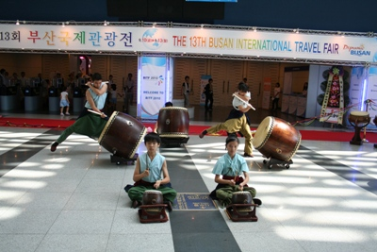 | 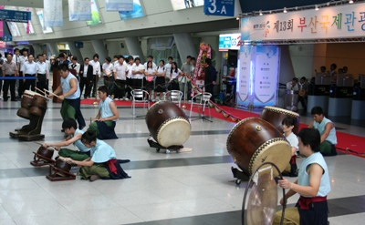
▲十鼓擊樂團旅展開幕式表演(一) | ▲十鼓擊樂團旅展開幕式表演(二)

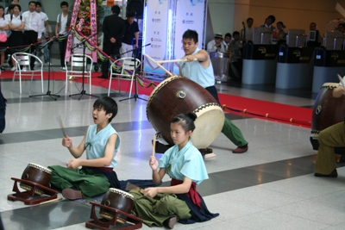 | 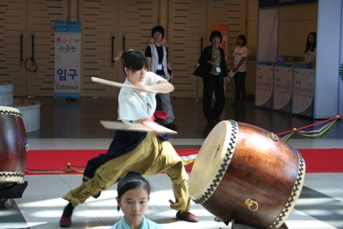
▲十鼓擊樂團旅展開幕式表演(三) | ▲十鼓擊樂團旅展開幕式表演(四）

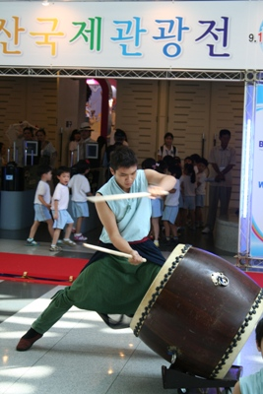 | 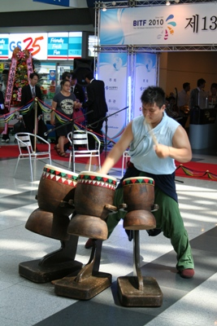
▲十鼓擊樂團旅展開幕式表演(五) | ▲十鼓擊樂團旅展開幕式表演(六）
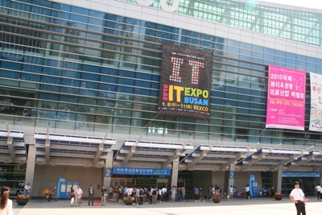 | 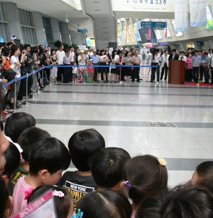
▲釜山會展中心 | ▲參與旅展開幕人潮

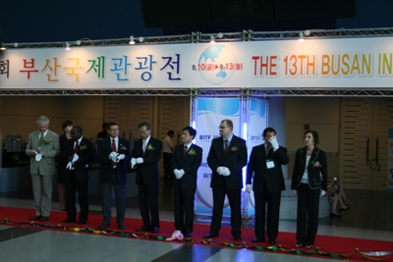 | 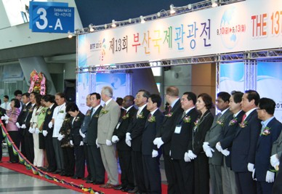
▲應邀剪綵各界貴賓（一） | ▲應邀剪綵各界貴賓（二）

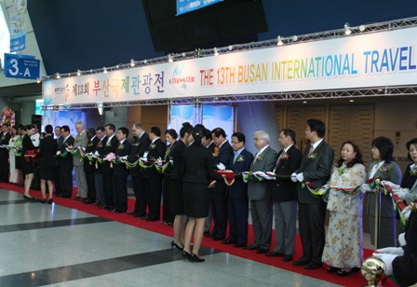
▲本局首爾辦事處陳主任應邀參與開幕式剪綵

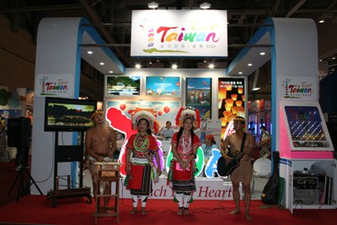 | 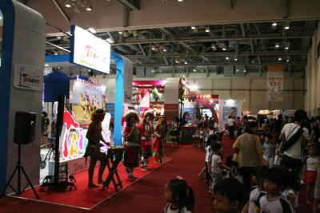
▲九族表演團隊於台灣館前表演(一) | ▲九族表演團隊於台灣館前表演(二)

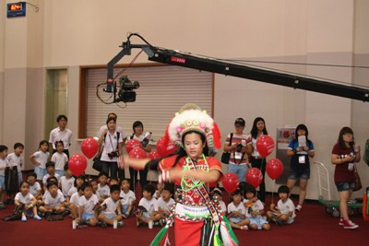 | 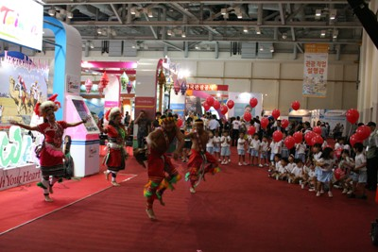
▲九族表演團隊於台灣館前表演(三) | ▲九族表演團隊於台灣館前表演(四)

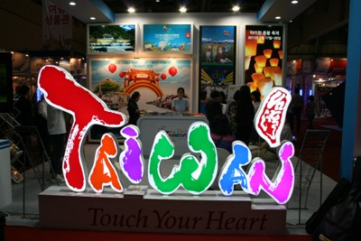 | 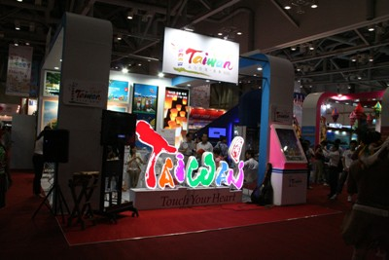
台灣館（一） | 台灣館（二）

二、「光州」辦理台灣觀光Road Show活動（9月11日）
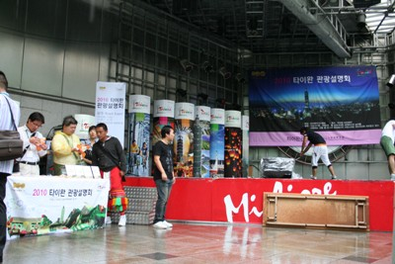 | 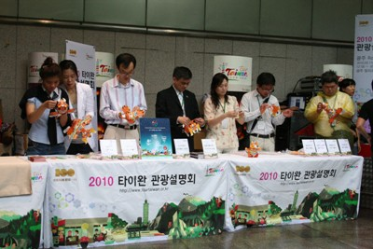
▲前置準備工作（一） | ▲前置準備工作（二）

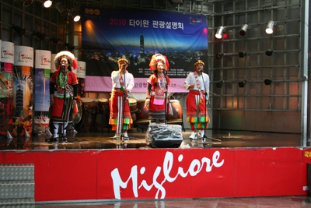 | 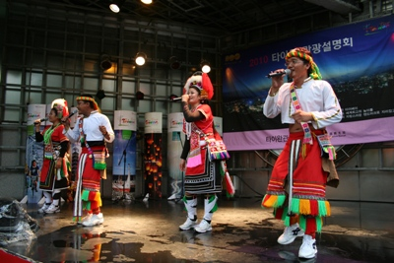
▲九族表演團隊表演(一) | ▲九族表演團隊表演(二)

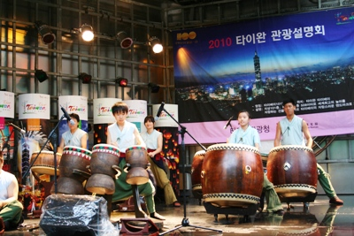 | 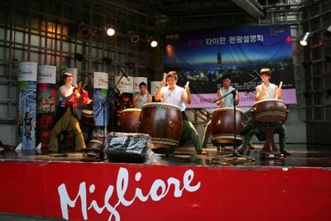
▲十鼓擊樂團表演(一) | ▲十鼓擊樂團表演(二)

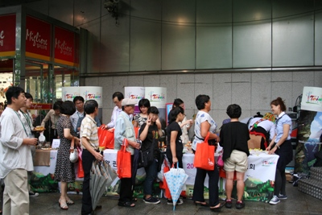 | 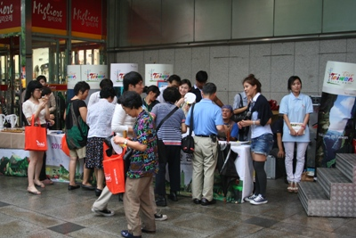
▲光州民眾索取踴躍索取文宣資料(一) | ▲光州民眾索取踴躍索取文宣資料(二)

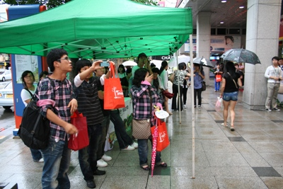 | 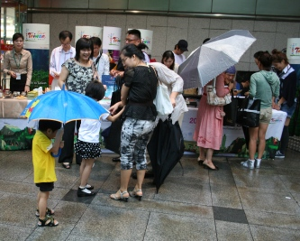
▲光州民眾冒雨觀賞台灣表演活動 | ▲辦事處陳主任努力推動台灣觀光

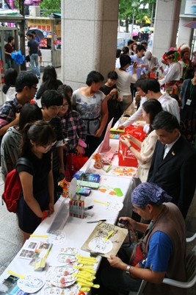 | 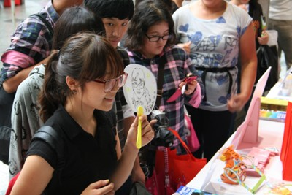
▲街頭漫畫家奇兒老師為民眾速寫（一） | ▲街頭漫畫家奇兒老師為民眾速寫（二）
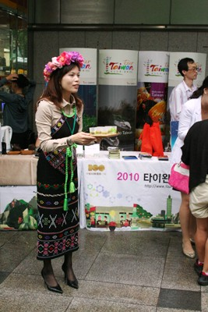 | 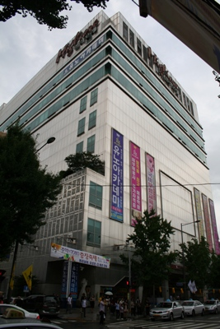  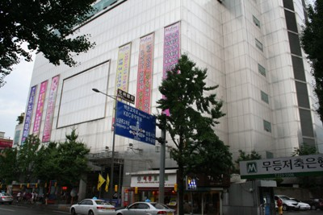
▲茶藝老師為民眾親奉台灣烏龍茶 | ▲光州Migliore購物中心

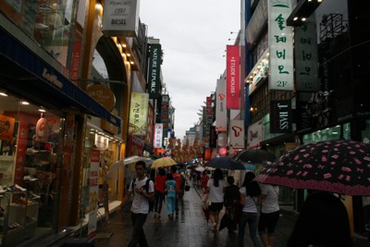 | 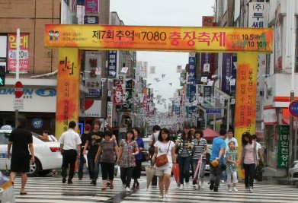
▲Migliore購物中心對面熱鬧商圈（一） | ▲Migliore購物中心對面熱鬧商圈（二）

二、「釜山」辦理台灣觀光Road Show活動（9月12日）
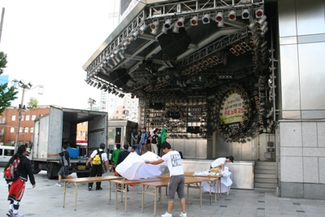 | 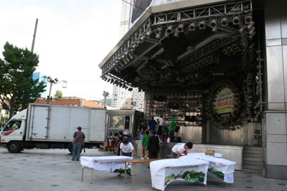
▲釜山準備工作（一） | ▲釜山準備工作（二）

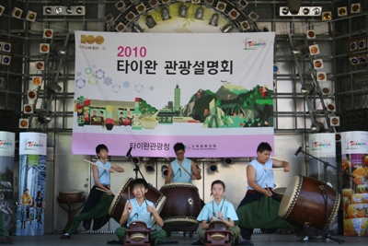 | 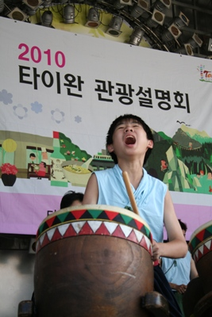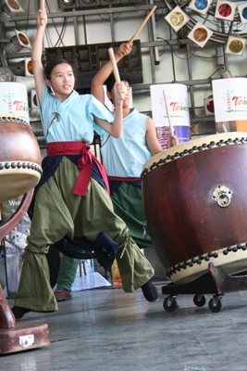
▲十鼓擊樂團表演(一) | ▲十鼓擊樂團表演(二)

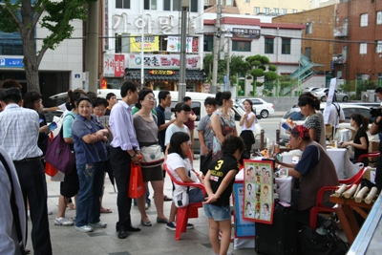 | 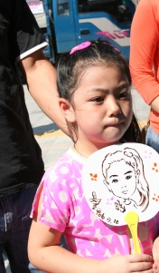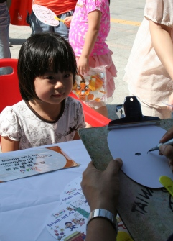
▲民眾排隊等候奇兒老師漫畫家速寫 | ▲奇兒老師為釜山地區小朋友速寫

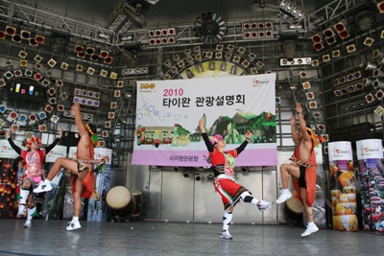 | 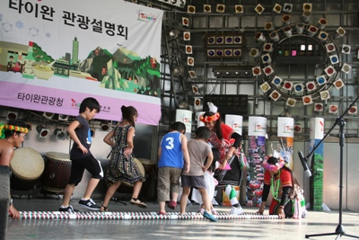
▲九族表演團隊於釜山地區展演（一） | ▲九族表演團隊與釜山地區兒童同樂

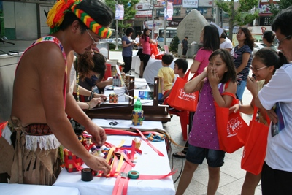 | 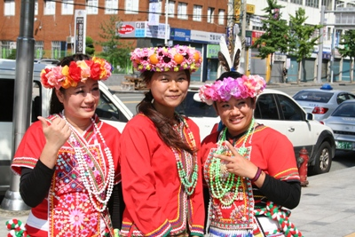
▲現場製作原住民手工藝 | ▲釜山民眾穿戴原住民傳統服飾（一）

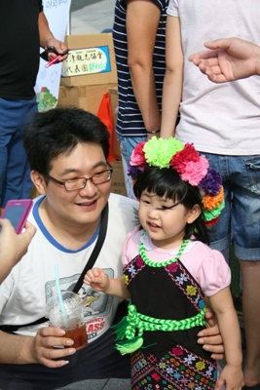 | 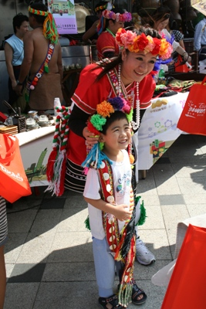
▲釜山小朋友穿戴原住民傳統服飾（一） | ▲釜山小朋友穿戴原住民傳統服飾（二）
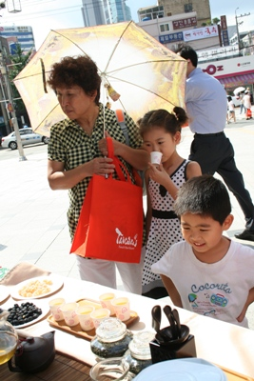 | 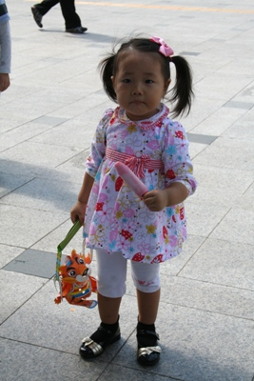
▲現場民眾試飲來自台灣的烏龍茶 | ▲大受兒童歡迎的小提燈（一）

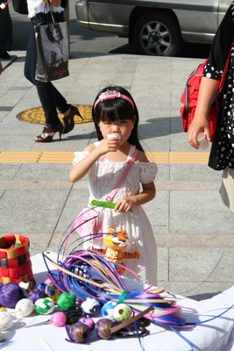 | 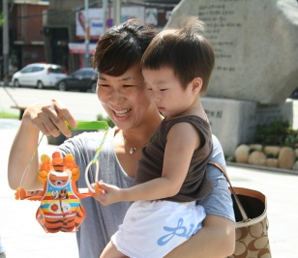  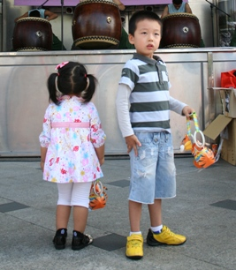
▲大受兒童歡迎的小提燈（二） | ▲大受兒童歡迎的小提燈（三）
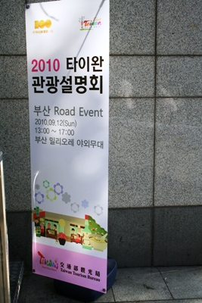 | 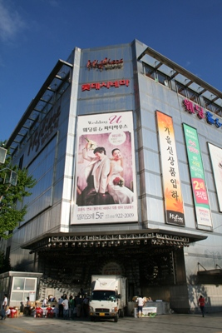
▲台灣觀光宣傳標誌 | ▲釜山Migliore購物中心

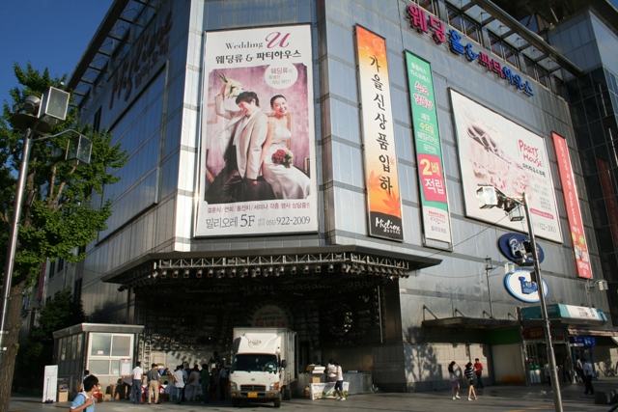
▲釜山Migliore購物中心
三、辦理釜山地區台灣觀光推廣會（9月13日）
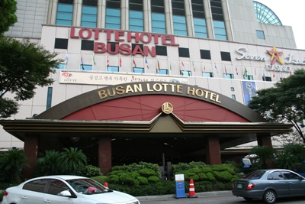 | 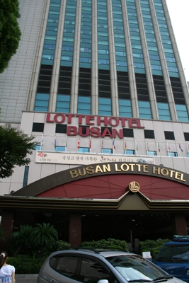
▲釜山樂天飯店 | ▲釜山樂天飯店

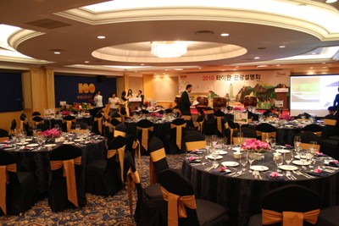 | 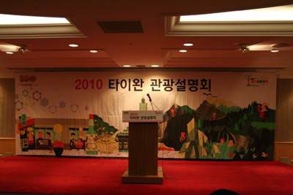
▲推廣會會場（一） | ▲推廣會會場（二）

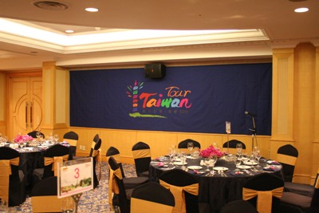 | 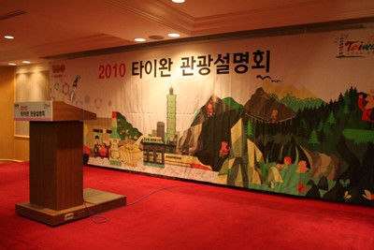
▲推廣會會場（三） | ▲推廣會會場（四）

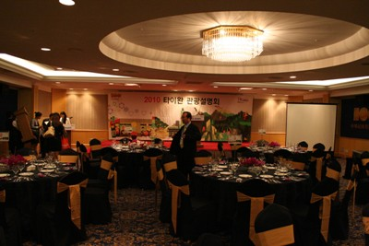 | 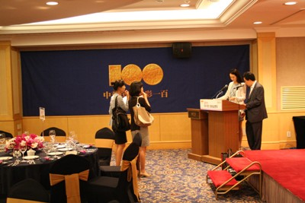
▲推廣會會場（五） | ▲首爾辦事處同仁與司儀排練活動程序

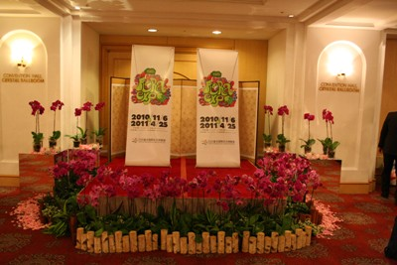 | 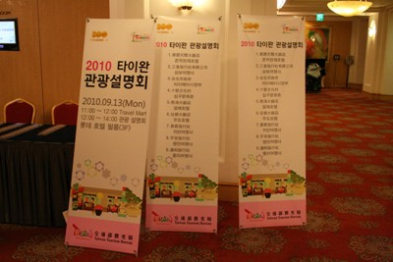
▲推廣花卉博覽會 | ▲推廣會會場標誌

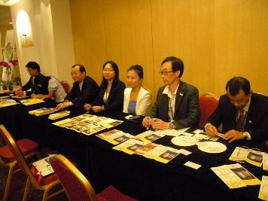 | 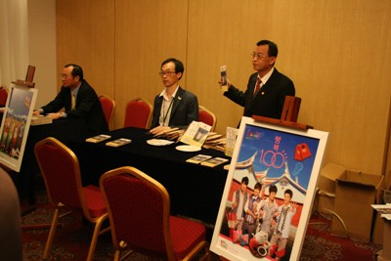
▲業者與韓方洽談會（一） | ▲業者與韓方洽談會（二）

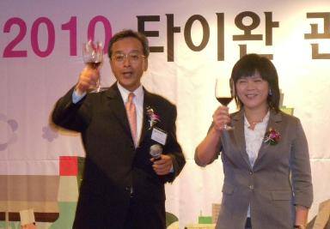 | 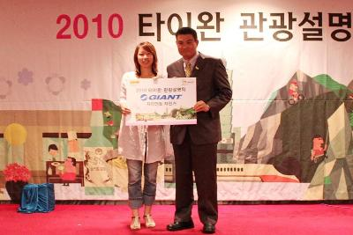
▲釜山觀光協會會長李根厚與辦事處陳主任祝酒 | ▲代表本局抽出捷安特單車幸運得主

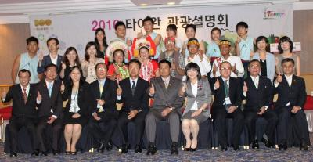
▲台灣觀光代表團於釜山推廣會後合影

附件4相關媒體報導情形
日期 | 媒體 | 標題
9月15日 | 台灣商會聯合資訊網 | 交通部觀光局首度首爾赴韓國釜山、光州街頭展演推廣台灣觀光
9月15日 | 中央網路報 | 交通部觀光局首度首爾赴韓國釜山、光州街頭展演推廣台灣觀光
9月15日 | NOWnews 今日新聞網 | 讓「韓流」哈「台風」前進釜山光州推台灣遊
9月15日 | Yahoo!奇摩新聞 | 讓「韓流」哈「台風」前進釜山光州推台灣遊
9月16日 | TTNews大台灣旅遊網 | 交通部觀光局首度首爾赴韓國釜山、光州街頭展演推廣台灣觀光

附件5推廣會業者及媒體出席資料(不上網公佈)
旅行社名  회사명 | 旅行社(英) | 代表  대표 | 參加名單  참가자 | 參加人數  인원수
하나투어 | HANA TOUR | 권희석 | 조우성 次長,옥영무 | 2
모두투어 | MODE TOUR | 우종웅 | 박서현 계장 | 1
모닝투어 | MORNING TOUR | 조민 | 조민代表, 김연주 | 2
자유투어 | 自由TOUR | 방광식 | 김재형分店長, 동반 1 | 2
한국청년여행사(부산우리투어) | 韓國青年旅行社 | 임문수 | 김대곤 部長, 김희정 | 2
조이투어 | JOY TOUR | 곽경근 | 진수연 代理 | 1
롯데관광 | 樂天觀光 | 유동수 | 김대원 | 1
레드캡 | RED CAP | 심재혁 | 권우경 代理,동반1 | 2
여행박사 | 旅行博士 | 신창연 | 엄유진, 정선영部長 | 2
투어이즈 | TOURS | 신현숙 | 윤선영代理,김동환,이병아 | 3
내일여행 | 來日旅行社 | 이진석 | 이상무 | 1
새부산관광 | 新釜山觀光 | 권경숙 | 2명 | 2
허브투어 | HUB TOUR | 이성태 | 오남원科長 ,이성태 | 2
롯데JTB | 樂天JTB | 김진익 | 김태현 | 1
항성투어 | HANG SUNG TOUR | 조현용 | 김성곤, 김영주,김지연 | 3
부흥항공 | 復興航空 |  | 오월화次長 | 1
媒體
부산일보사 | 釜山日報 |  | 김종렬 記者 | 1
교통신문사 | 交通日報 |  | 이재구 記者 | 1
중앙일보 | 中央日報 |  | 김상구 記者 | 1
貴賓
부흥항공 | 復興航空 | 공석 | 공석社長 | 1
부흥항공 김해 | 復興航空 金海 | CHANG,HUI HWA | CHANG,HUI HWA | 1
주한국대만대표부부산사무국 | 駐韓臺灣代表部釜山辦事處 | 羅添宏 | 羅添宏 處長 | 1
부산광역시청문화체육관광국 | 釜山市聼文化體育觀光局 | 권정오 | 권정오 科長，이진화 | 2
동백문화재단(한국대만문화교류협회) | 東百文化協會（韓國臺灣文化交流協會） | 최종섭 | 최종섭 院長 | 1
동백문화재단(한국대만문화교류협회) | 東百文化協會（韓國臺灣文化交流協會） | 오승희 | 오승희 理事長 | 1
38

